Contactar

2657-601495 (Mobile)

francomartincolombolaboral@ hotmail.com

[www.linkedin.com/in/martin-](https://www.linkedin.com/in/martin-colombo-378934163?jobid=1234&amp;lipi=urn%3Ali%3Apage%3Ad_jobs_easyapply_pdfgenresume%3BHGFu41KcRCSGMpdQT7w%2Fiw%3D%3D&amp;licu=urn%3Ali%3Acontrol%3Ad_jobs_easyapply_pdfgenresume-v02_profile) [colombo-378934163 (LinkedIn)](https://www.linkedin.com/in/martin-colombo-378934163?jobid=1234&amp;lipi=urn%3Ali%3Apage%3Ad_jobs_easyapply_pdfgenresume%3BHGFu41KcRCSGMpdQT7w%2Fiw%3D%3D&amp;licu=urn%3Ali%3Acontrol%3Ad_jobs_easyapply_pdfgenresume-v02_profile)

Aptitudes principales

programador

asistente de electricista asistente de RRHH

Certificación

Curso de WPO: Optimización de Carga de Sitios Web

Curso de Responsive Design Carrera De Arquictectura Fronted Curso De Next.Js

Curso de PostCSS

Carrera De Fronted Con React.Js

Carrera De Arquictectura Fronted

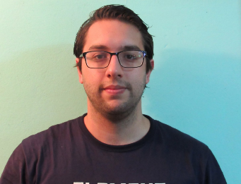

Martin Colombo

## Estudiante desarrollador de software.

Extracto

Cursando Actualmente el primer año de Desarrollador de Software.

Experiencia

koh-i-noor

### Operario maquinista

abril de 2017 - diciembre de 2017 (9 meses)

San Luis,Argentina

manejo de maquina inyectora en el sector de plástico y control de calidad del producto terminado.

## Arcor

### Operario general

junio de 2012 - octubre de 2012 (5 meses)

Provincia de San Luis, Argentina

trabajo de operario en el sector de producción en la linea de campagnola, carga de camiones de exportación

# Educación

## ULP-Universidad de la Punta

Desarrollador De software, Informática · (2018 - 2020)

## Mumuki Proyect

Programador 3.0, Programador · (2017 - 2018)

## UNVIME

programador, Tecnología de la información · (2012 - 2021)

## UPRO

asistente de electricista, Electricista · (2018 - 2018)